*Пример простого класса*

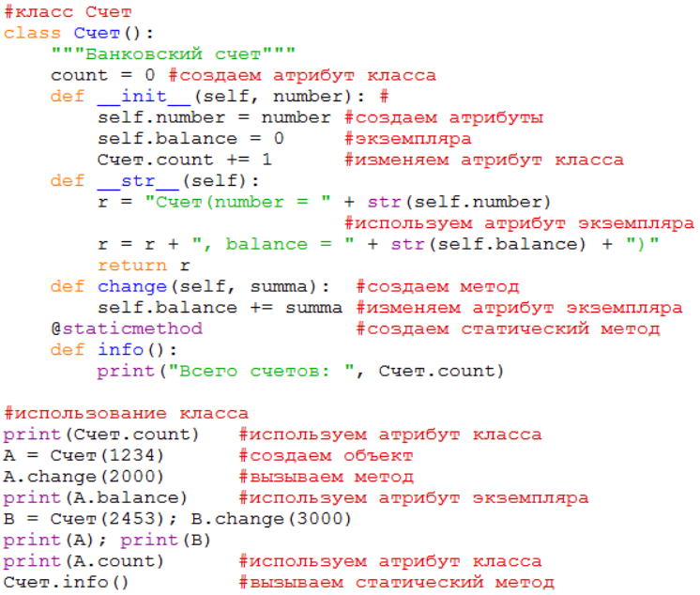

*Задания для самостоятельной работы*

1. Ниже приведены класс Point (точка), у которого имеются 2 атрибута x и y (координаты) и методы __init__ и __str__, и класс Rect (прямоугольник), у которого есть:

* два атрибута (верхний левый угол и правый нижний угол прямоугольника). Значениями атрибутов являются объекты класса Point;
* методы __init__ и __str__;
* метод sides, возвращающий длины сторон прямоугольника;
* метод perim, вычисляющий периметр прямоугольника.

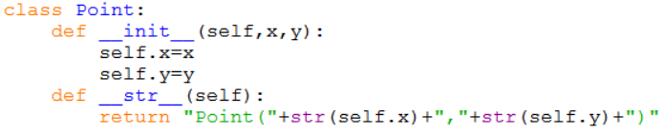

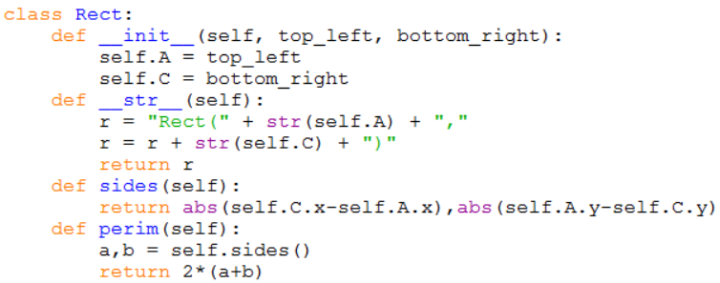

Задание:

* продемонстрируйте работу с классами, создав необходимые объекты и вызвав все их методы;
* создайте аналогичный класс для треугольника с такими же методами.

1. Имеется класс Arr, моделирующий работу с одномерным массив, у которого индексы могут принимать значения из любого диапазона.

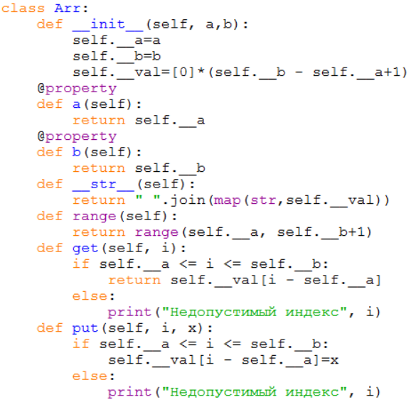

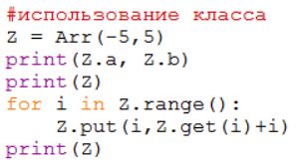

Задание:

* добавьте в этот класс метод, заполняющий массив случайными целыми числами из заданного диапазона (границы диапазона – параметры метода);
* создайте класс, моделирующий работу с двумерным массивом с аналогичными методами. Индексы массива изменяются с1.